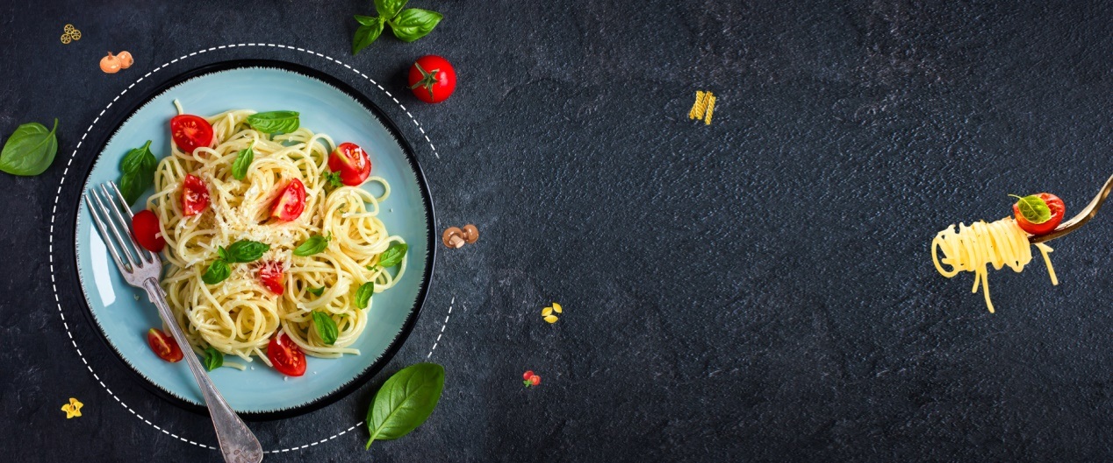

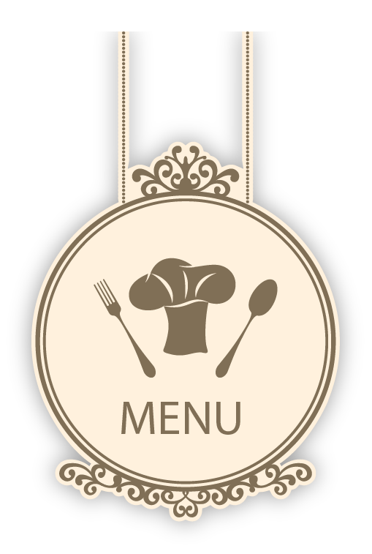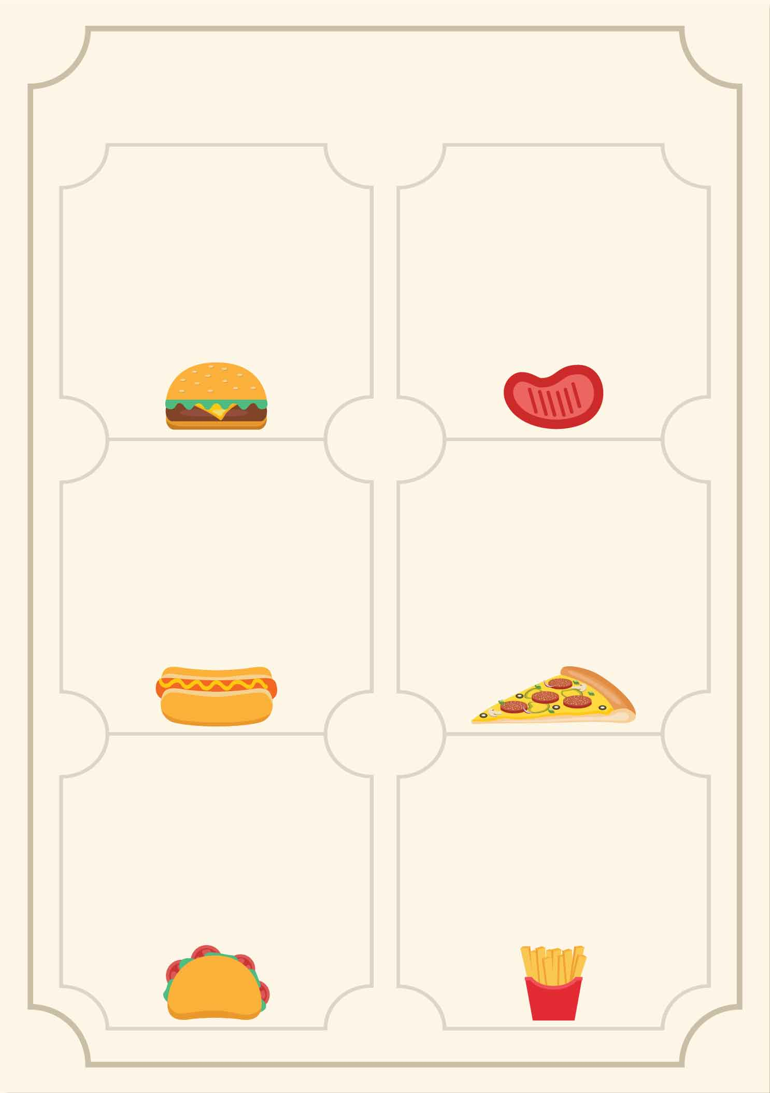

**大荤：东坡肉，芙蓉蟹棒，红烧鸡腿，**

**小荤：西红柿炒鸡蛋**

**素菜：素炒青菜**

**汤：平菇鸡蛋汤**

**主食：米饭**

**1.虾仁蒸蛋套餐**

**2.酸菜鱼套餐**

**3.黄焖排骨套餐**

**土豆蛋汤**

**大荤：手工千张卷肉，红烧翅根，萝卜烧肉**

**小荤：笋瓜鸡蛋**

**素菜：蒜香油麦菜 汤：菠菜猪肝汤**

**主食：米饭**

**大荤：鸭血烧鸭块，清蒸昂刺鱼，毛豆鸡块**

**小荤：肉沫豆腐**

**素菜：蒜泥菠菜**

**汤：小排冬瓜汤**

**主食：米饭**

**大荤：红烧狮子头，菠萝古老肉，奥尔良鸡块**

**小荤：芹菜干子肉丝，**

**素菜：素菜小白菜**

**汤：紫菜蛋汤**

**主食：米饭**

周二

周一

3.27-31小学部五六年级自选菜单

周五

周四

周三